武汉大学 化学与分子科学学院
基础化学实验02课程实验报告
化学与分子科学学院 化学（强基计划）专业 2026年 4月 14日、21日
实验名称 | 三草酸合铁（Ⅲ）酸钾的制备及其性质 |  |  |  |  | 指导老师 | 胡锴
姓 名 | 姚阳宁 | 年级 | 大一 | 学号 | 2025302033008 | 成 绩 | A-
- 实验目的 四、 实验内容（步骤及现象）
- 实验原理 五、 数据记录和处理
- 实验试剂及仪器（试剂物理常数、装置图等） 六、 结论、问题和讨论（习题、实验讨论、反思及改进）
一.实验目的
1. 说明简单配合物制备的一般方法，阐述三草酸合铁（Ⅲ）酸钾制备的基本原理。
2. 能用“溶剂替换法”进行结晶的操作。
3. 能说明三草酸合铁（Ⅲ）酸钾的光化学性质及用途。
4. 能解释酸度、浓度等对配位平衡的影响，比较配位离子的相对稳定。

二.实验原理

配合物三草酸合铁（Ⅲ）酸钾（K₃[Fe(C₂O₄)₃]）为翠绿色的单斜晶体，溶于水，难溶于乙醇。往该配位化合物的水溶液中加入乙醇后，可析出K₃[Fe(C₂O₄)_{3·}3H₂O结晶。此结晶水合物在100℃ 会失去结晶水，230℃分解。此外，三草酸合铁酸钾能吸收光能发生光化学反应，生成黄色的草酸亚铁。
草酸亚铁沉淀颗粒较大，易于沉降，此外 FeC₂O_{4·}2 H₂O 在温度高于100℃ 时分解。Fe（Ⅱ）与六氰合铁（Ⅲ）酸钾反应生成蓝色的 KFe[Fe(CN)₆]。本实验是以铁(Ⅱ)盐 (NH₄)₂ SO_{4·}FeSO_{4·}6H₂O 摩尔盐为原料，首先摩尔盐与草酸反应制备得到难溶性的FeC₂O_{4·}2H₂O；然后在有K₂C₂O₄存在下，用 H₂O₂ 将 FeC₂O₄ 氧化成 K₃[Fe( C₂O₄)₃]，同时有 Fe(OH)₃ 生成；其后加适量的H₂C₂O₄溶液，可使其完全转化成配合物；最后利用化合物的溶解性特点，利用溶剂替换法使目标产物从溶液中析出。
每一种配离子，在水溶液中均同时存在配位和电离过程，即所谓配位平衡：
Fe³⁺ +3C₂O₄²⁻ = [Fe(C₂O₄)₃]³⁻
其平衡常数用K_{稳}表示，根据结合配体数目不同，分为一级、二级、三级……稳定常数。平衡常数反应在一定程度上反映了配合物的稳定性。如其他化学平衡一样，配位平衡也会因为外界环境的变化而发生移动，如向K₃[Fe(C₂O₄)₃]在溶液中加入酸、碱、沉淀剂或C₂O₄²⁻配位能力强的配合剂，将会改变C₂O₄²⁻或Fe³⁺离子的浓度，使配位平衡移动，甚至平衡遭到破坏或转化成另一种配合物。

三.实验试剂及仪器（试剂物理常数、装置图等）

三草酸合铁酸钾 K₃[Fe(C₂O₄)₃] M_{r}=437.20 $g·{mol}^{−1}$
六水合硫酸亚铁铵 (NH₄)₂SO_{4·}FeSO_{4·}6H₂O M_{r}=392.17 $g·{mol}^{−1}$
二水合草酸 H₂C₂O_{4·}2H₂O M_{r}=126.06 $g·{mol}^{−1}$
水合草酸钾 K₂C₂O_{4·}H₂O M_{r}=184.23$g·{mol}^{−1}$

试剂 | 浓度 | 试剂 | 浓度
H₂O₂溶液 | 6% | KSCN溶液 | 1${mol·L}^{−1}$
H₂C₂O₄溶液 | 0.5${mol·L}^{−1}$ | HAc溶液 | 6${mol·L}^{−1}$
K₂C₂O₄溶液 | 0.1${mol·L}^{−1}$ | H₂SO₄溶液 | 3${mol·L}^{−1}$
K₃Fe(CN)₆溶液 | 0.5${mol·L}^{−1}$ | 氨水 | 2${mol·L}^{−1}$
CaCl₂溶液 | 0.5${mol·L}^{−1}$ | Na₂S溶液 | 0.5${mol·L}^{−1}$
FeCl₃溶液 | 0.2${mol·L}^{−1}$ | NH₄F溶液 | 1${mol·L}^{−1}$
NaOH溶液 | 2${mol·L}^{−1}$ | 饱和酒石酸氢钾溶液 | \
表格 1实验所用试剂

四.实验内容（步骤及现象）
1.制备三草酸合铁（Ⅲ）酸钾
a.制 FeC₂O_{4·}2H₂O
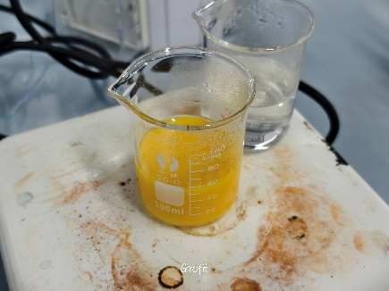
称取 7.60 g (NH₄)₂SO_{4·}FeSO_{4·}6H₂O ，加数滴3${mol·L}^{−1}$ H₂SO₄，另称取12.55g H₂C₂O_{4·}2H₂O ，将它们分别用蒸馏水溶解。
将两溶液徐徐混合，溶液快速变为明艳的黄色（如图1所示），加热至沸，同时不断搅拌以免暴沸。
维持微沸约 4min后停止加热，略冷却待固体沉降后，进行倾滗，倾倒出上层清液后，加入热水洗涤，待沉降完全后继续倾滗，同时取倾滗液于试管中，将其中加入氯化钡溶液，产生白色沉淀，继续使用热水洗涤，重复进行以上操作至检验不再产生白色沉淀。得到制备好的草酸亚铁固体。

b. 进行氧化与配位反应制备 K₃[Fe(C₂O₄)₃]
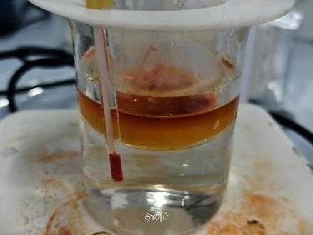
称5.31g K₂C₂O_{4·}H₂O，加 16.0mL 蒸馏水，微热使之溶解，所得K₂C₂O₄溶液加到已洗净的 FeC₂O_{4·}2H₂O中，将盛混合物的容器置于40℃左右的热水中，慢慢滴加10.0 mL 6％H₂O₂溶液，边加入边充分搅拌。
图2 滴加过氧化氢时的溶液
此时溶液变为红褐色，溶液中产生较多的红色絮状固体（如图2所示），后期加入草酸时，液面产生较多的气泡。
加完 H₂O₂后，取 1 滴所得悬浊液于点滴板凹穴中，加 1 滴 K₃Fe(CN)₆溶液，凹穴内溶液变蓝。
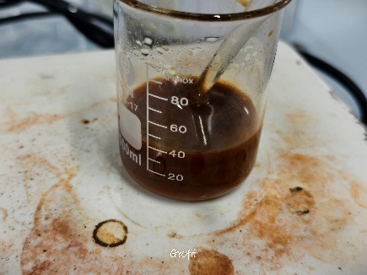
将上述已加入足量H₂O₂溶液加热至沸并充分搅拌，再一次性加入 5.7 mL 0.5${mol·L}^{−1}$ H₂C₂O₄溶液，在保持微沸的情况下，继续滴加0.5${mol·L}^{−1}$ H₂C₂O₄溶液，至溶液完全变为透明的草绿色。共加入20.3mL的草酸溶液。
图 3 开始滴加草酸时的浊液
滴加过程中，溶液开始呈现暗红褐色，具有较多的不溶性絮状固体。
图 1 生成的草酸亚铁悬浊液
且开始加入草酸时，溶液无显著性变化，随着滴加的草酸的量的增多，固体快速溶液，颜色快速由褐色褪色至草绿色。
c.用溶剂替换法析出结晶
往所得透明的绿色溶液中加入一定体积的乙醇，将一小段棉线悬挂在溶液中（如图4-1所示）。将烧杯盖好，在暗处放置一星期。
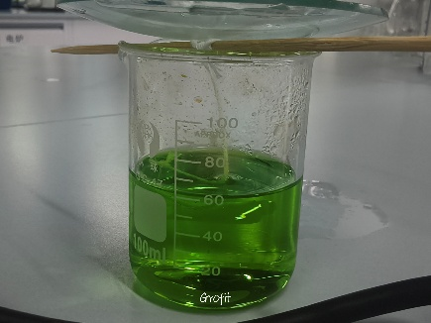
一星期后，棉线及烧杯底部有大量绿色晶体析出（如图4-2所示），减压过滤，往晶体上滴少量乙醇，继续抽干，搜集滤液于烧杯中，置于表面皿上，放入110℃烘箱内烘干一段时间，得到黄绿色固体，称量得到其质量为3.80g。
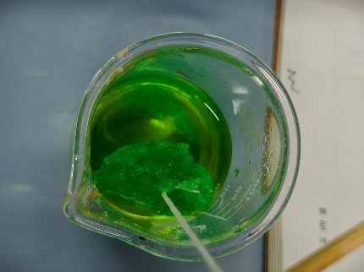
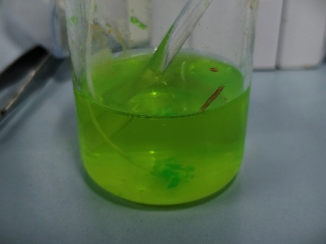

图 4-2 静置一星期后析出的晶体

图 4-3 过滤后搜集的滤液
图 4-1 所制得的绿色三草酸合铁酸钾溶液

2.产品的光化学检验

取搜集的滤液适量与等体积的K₃Fe(CN)₆溶液混合均匀。用毛笔蘸此混合液在白纸上写字，置于窗台上，字迹由浅黄色变为蓝色。
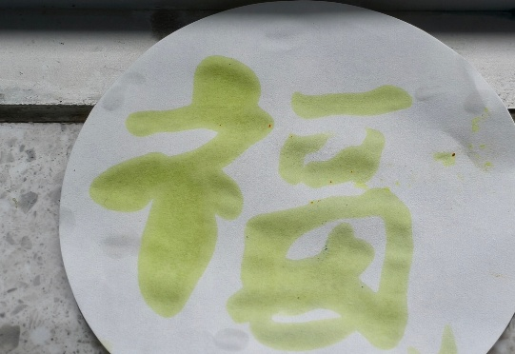
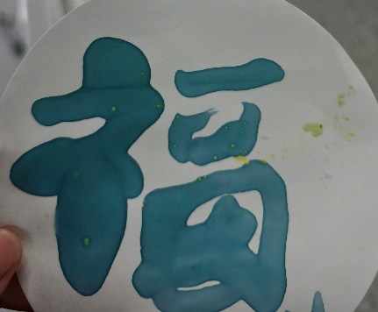
图5-1 用混合液所写的“福”（晒前）
图5-2用混合液所写的“福”（晒后）

3.配合物的性质
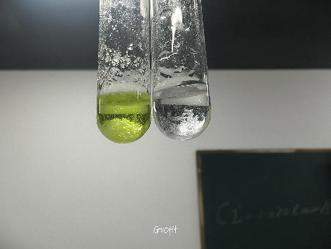
称取0.21g产物，配制成50mL溶液，溶液用于检测草酸根离子的实验。
a.确定配合物的内外界
（1）检定K⁺：
取少量 0.1${mol·L}^{−1}$K₂C₂O₄溶液及产品溶液，分别与饱和酒石酸氢钠NaHC₄H₄O₆溶液作用，充分摇匀，观察试管内现象。
现象：加入饱和酒石酸氢钾后，草酸钾溶液中快速产生白色晶体，而样品溶液无明显现象，一段时间后，两试管中均产生较多的白色晶体。
图 6 加入饱和酒石酸氢钾后的草酸钾（右）和样品溶液（左）

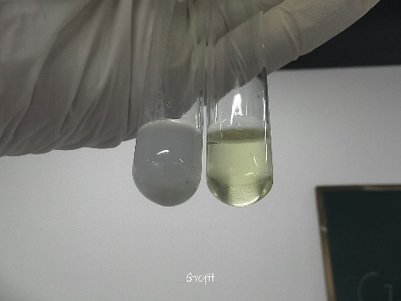
（2）检定C₂O₄²⁻：
在少量0.1${mol·L}^{−1}$K₂C₂O₄溶液及产品溶液中分别加入 2 滴 0.5${mol·L}^{−1}$CaCl₂溶液

现象：草酸钾溶液中快速产生大量白色固体，而样品溶液中一段时间内无明显现象。
图 7 加入氯化钙后的草酸钾（左）和产品溶液（右）

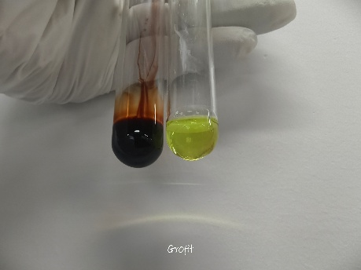
（3）检定 Fe³⁺：
在少量 0.2${mol·L}^{−1}$ FeCl₃溶液及产品溶液中，分别加入 1 滴 1${mol·L}^{−1}$ KSCN溶液。
图 8 加入硫氰酸钾后的氯化铁（左）和产品溶液（右）

现象：氯化铁溶液中颜色快速为深血红色，而样品溶液无明显变化。

结论：
从上述实验中可以看出，K⁺位于外界，Fe（Ⅲ）和草酸根均位于内界。
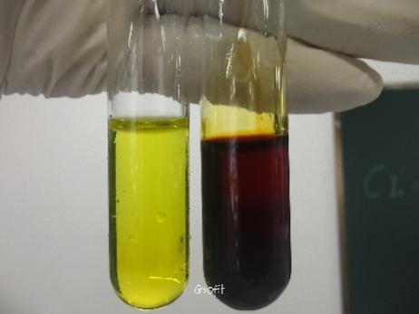
图 9 加入酸后的产品溶液（左为HAc，右为H₂SO₄）

b. 酸度对配合平衡的影响
（1）在两支盛少量产品溶液的试管中，各加 1 滴 1${mol·L}^{−1}$KSCN 溶液，然后分别滴加 6${mol·L}^{−1}$的 HAc 和 3${mol·L}^{−1}$ H₂SO₄。
加入乙酸后，试管内溶液颜色变深，而加入硫酸后溶液快速由黄绿色变为血红色。

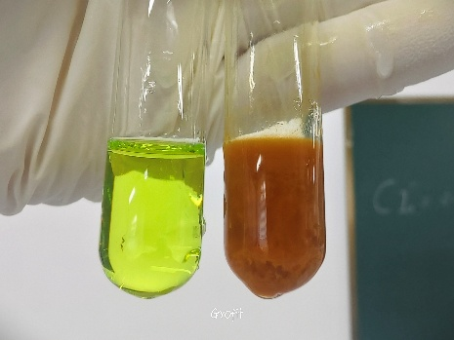

（2）在少量产品溶液中滴加 2${mol·L}^{−1}$氨水，溶液中快速产生红褐色沉淀。
图 10 加入氨水后的产品溶液（左为样品，右为加入氨水的溶液）

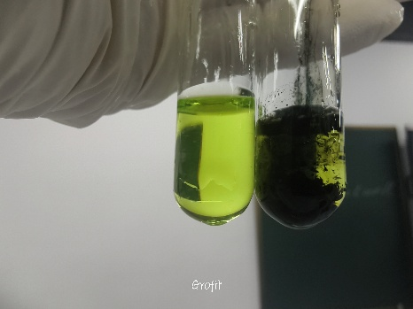
c.沉淀反应对配合平衡的影响
在少量产品溶液中滴加1滴0.5${mol·L}^{−1}$Na₂S溶液，发生如下反应：
$${Fe}^{2+}+S^{2−}=FeS↓$$
$${3S}^{2−}+{2[{Fe(C_{2}O_{4})}_{3}]}^{3−}=S↓+2FeS↓+6{C_{2}O_{4}}^{2−}$$
加入硫化钠后，溶液中快速产生黑色无定型沉淀，此处没有黄色的固体生成，推测原因是由于样品中仍有较多的Fe²⁺，致使其生成硫化亚铁，而不是与三草酸合铁酸钾反应。
图 11 加入硫化钠品溶液（左为样品，右为加入硫化钠）

d.配合物相互转变及稳定性比较
（1）往少量 0.2${mol·L}^{−1}$ FeCl₃溶液中加 1 滴 1${mol·L}^{−1}$ KSCN，溶液立即变为血红色，再往溶液中滴入 1${mol·L}^{−1}$ NH₄F，至血红色褪去。
将所得 FeF₂⁺ 溶液分为两份，往一份溶液中加入 1${mol·L}^{−1}$ KSCN，溶液并未变为血红色，且带有微黄绿色；
另一份FeF₂⁺溶液中滴入 1${mol·L}^{−1}$K₂C₂O₄，至溶液转为黄绿色，再往此溶液中滴入 1${mol·L}^{−1}$NH₄F，至黄绿色刚好褪去。过程中加入草酸钾约四滴，而氟化铵约六滴。
（2）在0.5${mol·L}^{−1}$ K₃Fe(CN)₆溶液和产品溶液中分别加入2${mol·L}^{−1}$NaOH，六氰合铁酸钾中无明显现象，而产品溶液中生成红褐色絮状固体；
对于以下两个转化：
$${FeSCN}^{2+}\overset{⇔}{}FeF^{2+}$$
$$FeF^{2+}\overset{⇔}{}{[{Fe(C_{2}O_{4})}_{3}]}^{3−}$$
由上叙现象可以知道，稳定程度有
Fe(CN)₆³⁻>[Fe(C₂O₄)₃]³⁻>FeF²⁺>FeSCN²⁺
是否与理论相符？

五、数据记录和处理
使用原料：
m((NH₄)₂SO_{4·}FeSO_{4·}6H₂O)=7.60g
m(H₂C₂O_{4·}2H₂O)=12.55g
m(K₂C₂O_{4·}H₂O)=5.31g

产品质量m=3.86g

由于n((NH₄)₂SO_{4·}FeSO_{4·}6H₂O)=0.0194mol≈0.01mol
n(H₂C₂O_{4·}2H₂O) ≈0.1mol

故产虑以Fe记：
$$ω=\frac{m_{产品}M_{摩尔盐}}{m_{摩尔盐}M_{三草酸合铁酸钾}}×100\%$$
代入得产率ω=44.85% （理论产率计算有误）
制备结果的产率偏低，但是产率与部分文献中同方法所得结果基本一致^{[1]}，均在40%上下，关于此方法产率较低原因，可以归结为以下几点：
首先是由于母液中残留较多。三草酸合铁酸钾在0℃时溶解度为4.7g，在100℃时溶解度为117.7g，因而理想情况下在25℃时其溶解度应接近33g，在母液中仍会残留有较多未析出的产物。造成这一情况的原因，主要来自于所加入的乙醇量不足，溶液极性降低程度不大，导致析出量不显著。这一点也可由得到的滤液后续变化可知，由于洗涤的过程中继续加入乙醇，使得在实验结束的时候继续析出固体。另一方面是环境温度较高，其溶解度仍较大。本实验中由于大量的草酸根离子造成的同离子效应，其条件溶度积常数K_{sp}'并不会特别大，故此并不为主要原因。
进一步实验可以去探究所加入的乙醇最适宜的量，使得产物中三草酸合铁酸钾析出量尽可能多，而杂质析出量尽可能少。
除此之外，生成三草酸合铁酸钾过程中，所加入的草酸量及其带来的pH变化也为产率造成影响。实验中加入的大量草酸，一方面草酸根浓度的上升会引起产物溶解度的大幅降低，同时其还原性又会使得三价铁含量下降，造成产率降低。pH改变带来的影响是同步于草酸加入量的影响的。

六、 结论、问题和讨论（习题、实验讨论、反思及改进）

1）思考题

1
（1）加入H2O2过慢会导致氧化速率过慢，制备效率不高；
加入H2O2过快会导致氧化不均，氧化剂利用效率不高；
H2O2的氧化性较强，而且还原产物不会对制备产物纯度造成干扰；

（2）不可，水合三草酸合铁酸钾在加热条件下会分解，使得产物纯度大幅降低，同时溶液中也会有很多杂离子，使得蒸干后剩余较多的杂质；

（3）洗出SO₄²⁻、NH₄⁺和部分

K₃[Fe(C₂O₄)₃]

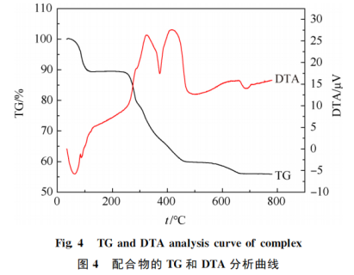
图 13 热重过程中TG-DTA图
图 12 转化图

图 15 两种晶体结构

参考文献
[1] Sheng-Xiong XIAO,Xiao-Lun WANG,Ai-Ling BAI,Bin-Jiao YANG,Xian-Li GUO,Yu JIANG ZHANG,Jian-Hong JIANG,Wen-Qi LIU. Improvements on Synthesis of Potassium Tris(oxalato) Ferrate(Ⅲ) Trihydrate[J].University Chemistry, 2016, 31(7): 72-76.
[2] 钟国清. 三草酸合铁(Ⅲ)酸钾绿色合成与结构表征[J]. 实验技术与管理,2016,33(9):34-37.
[3] 苏碧云,李晓腾,王家祥,等. 三草酸合铁（Ⅲ）酸钾的合成方法研究[J]. 化工管理,2015(5):109-110. DOI:10.3969/j.issn.1008-4800.2015.05.096.
[4] 吴朝军,尹明彩,张嘉恒. 二草酸合铜酸钾的绿色制备和形貌控制[J]. 大学化学,2024,39(12):310-316. DOI:10.12461/PKU.DXHX202404078.
[5] Yanyuan Jia, Rong Rong, Jiaqi Ma, Shuo Guo. Distinctive Properties with the Same Ferrous Ion: FeSO₄∙7H₂O and (NH₄)₂Fe(SO₄)₂∙6H₂O: An Improvement of the Experiment on Preparation of Ferrous Ammonium Sulfate Hexahydrate[J].University Chemistry, 2023, 38(11): 155-162.
思考题没有写完？

